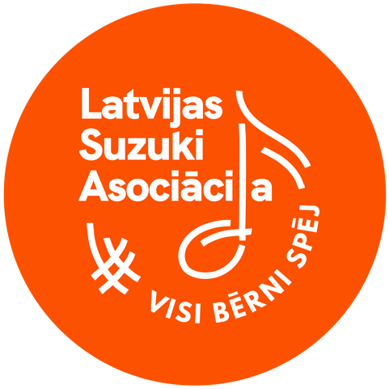
LATVIJAS SUZUKI ASOCIĀCIJA
Engures Mūzikas un mākslas skola
Aicina Latvijas Mūzikas skolu un interešu izglītības mūzikā pedagogus uz
profesionālās kompetences pilnveides programmu
“Mūzikas izglītības alternatīvas pieejas -
ievads un meistarklases Suzuki metodē”
(24 stundu apjomā)
Norises vieta: Engures mūzikas un mākslas skola (Skolas iela 10A, Engure),
Norises laiks: 2022.gada 10. un 11.augusts
Programmas mērķis:
- Iepazīstināt skolotājus ar Suzuki metodes pamatprincipiem teorijā un praksē
- Rosināt jaunu, alternatīvu mācību metožu pielietošanu mūzikas izglītībā
- Suzuki pieejas un mācību procesa vērošana praksē.

Programmas tematika:
- Suzuki pieeja – dzimtās valodas metode
- Mūzikas klausīšanās kā mūzikas domāšanas veidošanās pamats
- Ģimenes loma mācību procesā un vecāku izglītošana
- Mūzika kā palīgs bērna ar īpašām vajadzībām attīstībā
- Tonalizācija
- Individuālās un grupu nodarbības

Pedagogu profesionālās kompetences pilnveides programma norisinās Latvijas Suzuki Asociācijas rīkoto 4. Latvijas Suzuki vasaras meistarklašu ietvaros, kurās piedalās Suzuki klavieru, vijoles un čella spēles audzēkņi, skolotāji un viesskolotāji no Lietuvas- Sabina Kalibataite (klavieres), Oksana Tuneviča (vijole), Valdas Povilaitis (čells).

Dalības maksa: 50 EUR (neietver ēdināšanas un nakšņošanas izdevumus)
Vairāk informācijas : https://www.suzukimetode.lv/nacionala-meistarklase
Saziņai :lvsuzukia@outlook.com
PIETEIKTIES:https://docs.google.com/forms/d/1Nj0usnua_cQKJioHEA66jdvPqHwXnX3GCdWiU3kMEy0/edit

